5 | 2 | Lekcija 3: Novogodišnji planovi

# 5.2 Zadatak 10. Idemo na kolodvor

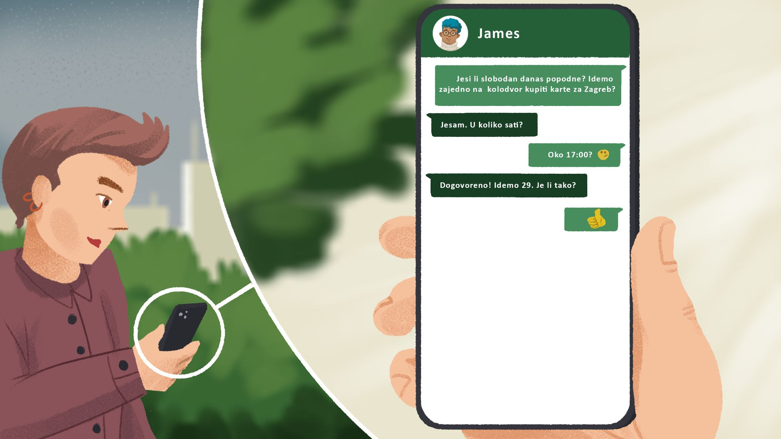

## | Pitanja

| Kamo idu prijatelji danas? |
| --- |
| Zašto? |
| U koliko sati idu? |
| Kada planiraju ići na put? |
| Tko sve ide? |

# 5.2 Zadatak 11. Prijevoz

For the second part of the assignment you will need to search the distances between cities online. Use Google maps or any other app if you have one.

|  |  |  |
| --- | --- | --- |
| cesta | autocesta | autobus |
|  |  |  |
| vlak | brod (trajekt) | avion |

## | SAD i Hrvatska

| Kakve su ceste u SAD-u? |
| --- |
| Kakve su ceste u Hrvatskoj? |
| Voliš li se voziti u autobusu, avionu, automobilu, vlaku? |
| Koje je tvoje omiljeno prijevozno sredstvo? |

|  | 1 | 2, 3, 4 | all other numbers  ≥ 5 |
| --- | --- | --- | --- |
| 21 | 22, 23, 24 |
| 31 | 32, 33, 34 |
| ... | ... | … |
| sat | sata | sati |

### | Koliko traje put:

| **od** Austin**a** **do** Houston**a**? |
| --- |
| od San Francisca do San Diega? |
| od Splita do Dubrovnika? |
| od Zagreba do Osijeka? |
| od Rijeke do Zagreba? |

# 5.2 Zadatak 12. Na kolodvoru

🔊 Listen to **dialogue one** and answer the questions.

|  |  |
| --- | --- |

*James i njegovi prijatelji razgovaraju o planovima za Zagreb. U koliko sati krenuti? Koliko dugo traje put?*

## | Razumijevanje

| 1 | U koliko sati ide autobus? |
| --- | --- |
| - Autobus br. 1:  - Autobus br. 2:  - Autobus br. 3: |
| 2 | Ima li mjesta u autobusu br. 1? |
| - |
| 3 | Ide li autobus br. 2 na autocestu? |
| - |
| 4 | U koliko sati prijatelji idu u Zagreb? |
| - |
| 5 | U koliko sati su u Zagrebu? |
| - |

# 5.2 Zadatak 13. Moji praznici

Talk with your classmates in order to find out what they are planning to do during the (holiday) break? You will need to present your findings.

### Pitanje: Što planiraš raditi za praznike kad si kod kuće?

| čitati knjigu | spavati | svirati gitaru/klavir | posjetiti [...] |
| --- | --- | --- | --- |
| plivati | klizati | skijati | trčati u/na [...] |
| odmarati | gledati filmove | učiti | ići u/na [...] |

| ime | aktivnosti |
| --- | --- |
|  |  |
|  |  |
|  |  |
|  |  |
|  |  |

# 5.2 Zadatak 14. Na putu za Zagreb

🔊Listen to **dialogue two** and complete the task.

### 29.12. Na putu za Zagreb

|  |  |
| --- | --- |
| Autobusni kolodvor, Zagreb | Autobusni kolodvor, Split |

## | Razumijevanje

| 1 | Tko dolazi po njih na kolodvor? |
| --- | --- |
| - |
| 2 | Kakav je plan kad stignu u Zagreb? Kamo idu? |
| - |
| 3 | Kamo Luka želi ići ? |
| - |
| 4 | Koliko dugo su prijatelji u Zagrebu (od-do)? |
| - |
| 5 | Gdje prijatelji sjede u autobusu? |
| - |

## | Osobna pitanja

| 1 | Što ti želiš raditi u Zagrebu? |
| --- | --- |
| - |
| 2 | Kamo želiš ići? |
| - |

# 5.2 Zadatak 15. Doček za Novu godinu

Talk with your classmates and find out more about weather conditions and your classmate’s activities during the holidays. In question 2, if not listed below, add any other element that is true for you. You will need to present your findings to your instructor.

| Pitanje 1: Kakvo je vrijeme u tvojem gradu za zimske praznike? | | |  |
| --- | --- | --- | --- |
|  |  |  |  |
| Vruće je. | Toplo je. | Hladno je. | Sunčano je. |
|  |  |  |  |
| Pada kiša. | Pada snijeg. | Puše vjetar. | Maglovito je. |
| Pitanje 2: Kamo ideš za praznike? Što obično radiš? | | |  |
| Idem u kazalište. | Idem na koncert. | Idem na putovanje. | Idem na more. |
| Idem na skijanje. | Idem na klizanje. | Idem u kino. | Idem na zabavu. |

# 5.2 Zadatak 16. Dogovor za Novu godinu

|  |  |
| --- | --- |

🔊 Listen to **dialogue three**. Work with your classmate and answer the questions.

## | Razumijevanje

| 1 | Gdje prijatelji mogu slaviti Novu godinu? |
| --- | --- |
| - |
| 2 | Što Ines želi za Novu godinu? |
| - |
| 3 | Kakvo vrijeme može biti? |
| - |
| 4 | Što organizira grad Zagreb i gdje? |
| - |

## | Osobna pitanja

| 1 | Što ima u tvojem gradu za Novu godinu? |
| --- | --- |
| - |
| 2 | Gdje ti voliš slaviti Novu godinu? |
| - |
| 3 | Kakvo je vrijeme obično u tvojem gradu za Novu godinu? |
| - |
| 4 | Što ti više voliš - koncert na otvorenom ili kućnu zabavu? |
| - |

# 5.2 Zadatak 17. Dogovor za Novu godinu

## Part 1: Zagreb za Novu godinu

📄 **Handout**. Your instructor will give you a handout with information about Zagreb during holiday times. Investigate several options that one can do in Zagreb for the holidays and for New Year’s Eve. What suggestions would you give our students from Split? Make a plan for their time while in Zagreb. Your answers should include: where they can go, is there an entrance fee/ticket cost, and is it expensive? Not all information will be provided for each event.

| **| Pitanja** |
| --- |
| Gdje prijatelji trebaju ići? |
| Plaća li se ulaz? |
| Je li karta skupa ($$$) ili jeftina ($)? |

## Part 2: Što ti se sviđa?

Place the given events from the previous task in the appropriate category based on your personal opinion.

| 👍 Sviđa mi se: | 👎 Ne sviđa mi se: |
| --- | --- |
|  |  |
|  |  |
|  |  |

Images used in this document are from [these sources](https://docs.google.com/document/d/1hcCw_ikVtEDq1D60YakNFpXlc1UmvACZ3Ucm8wjH8B8/edit#heading=h.ktkus0ccq3de).